2025年第十一届河南省高等学校物联网设计大赛

基于python及vue的智能农业管理系统

学校名称： | 平顶山学院
队员1： | 郑杰
队员2： | 刘沛杰

河南省高等学校物联网设计大赛组委会
2025年10月

基于python及vue的智能农业管理系统

摘 要
随着经济和科技的发展，采用计算机和物联网技术对农业生产进行智能化管理，已成为现代农业发展的重要趋势。在传统农业管理模式下，环境监测、设备控制和数据记录等工作多依赖人工操作，效率低下且容易出错。智能农业系统通过引入先进的信息技术，实现了温室环境的自动监控、设备智能控制和数据可视化，大大提升了管理效率和科学决策能力。
随着信息时代的到来，对农业生产效率和精细化管理的要求不断提高。现代农业涉及环境参数众多、设备类型复杂、数据量庞大，传统手工管理方式已难以满足高效、精准的管理需求。因此，利用软件系统对温室环境、设备运行、告警信息等进行集中管理，已成为农业现代化的必然选择。
本系统是为现代农业量身定制的智能管理平台。系统设计中集成了环境数据采集、设备远程控制、告警自动推送等功能，能够实现对温室环境的实时监控和智能调控。系统界面友好，操作简便，功能完善，具有很强的实用性和可扩展性，为农业生产提供了科学、高效的管理工具。
关键词：智能农业，物联网，数据可视化，数据分析。

目 录
摘 要 I
第一章 设计需求分析 3
1.1 任务概述 3
1.1.1 传统农业生产痛点分析 3
第二章 特色与创新 5
2.1 技术架构创新 5
2.1.1 分层分布式架构设计 5
2.2 数据应用创新 6
2.2.1 多维数据可视化分析 6
第三章 功能设计 6
3.1 核心功能模块规划 6
3.1.1 环境监测功能 6
3.1.2 设备智能控制功能 7
3.1.3 异常告警功能 8
第四章 系统实现 8
4.1 物联网技术架构部署 9
4.1.1 三感知层技术实现 9
4.1.2 输层技术实现 10
第五章 其他内容 11
5.1 工业设计与成本核算 11
5.1.1 工业设计说明 11
参考文献 14

设计需求分析
（本章节主要描述面向什么需求设计了本作品，本作品主要解决了什么问题，或对什么现有产品或应用作出了改进等）

任务概述
随着信息技术和物联网的快速发展，传统农业正逐步向智能化、信息化方向转型。传统的农业生产管理方式存在着数据采集不及时、设备控制效率低、环境调节依赖人工等诸多问题，已难以满足现代农业高效、精细化管理的需求。
智能农业系统应运而生，通过集成传感器、自动化控制设备和数据分析平台，实现对温室等农业生产环境的实时监测、智能调控和数据可视化管理。系统能够自动采集温湿度、光照、土壤等环境参数，结合智能算法对灌溉、通风、补光等设备进行自动或远程控制，大幅提升了农业生产的科学性和管理效率。
本项目旨在为农业生产者提供一套集环境监测、设备控制、数据分析和告警管理于一体的智能农业管理平台，助力农业生产向数字化、智能化迈进，提升作物产量和品质，降低人力成本，实现可持续发展。

传统农业生产痛点分析
环境监测痛点：依赖人工定时记录温湿度、光照等参数，存在数据滞后、采样频率低、人为误差大等问题，无法及时发现环境异常；
设备控制痛点：风机、喷灌等设备需人工现场操作，响应不及时，且缺乏基于环境数据的自动联动机制，资源浪费严重；
数据管理痛点：环境数据、设备运行数据分散存储于纸质记录或独立表格，难以进行历史分析、趋势预测，无法为生产决策提供科学依据；
管理效率痛点：需专人值守管理，人力成本高，且无法实现远程监控，管理灵活性不足。
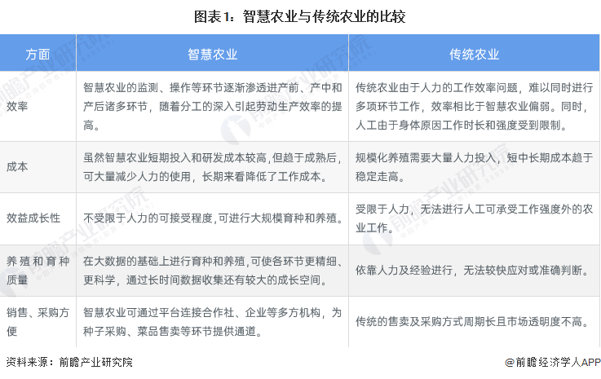

特色与创新

技术架构创新

分层分布式架构设计
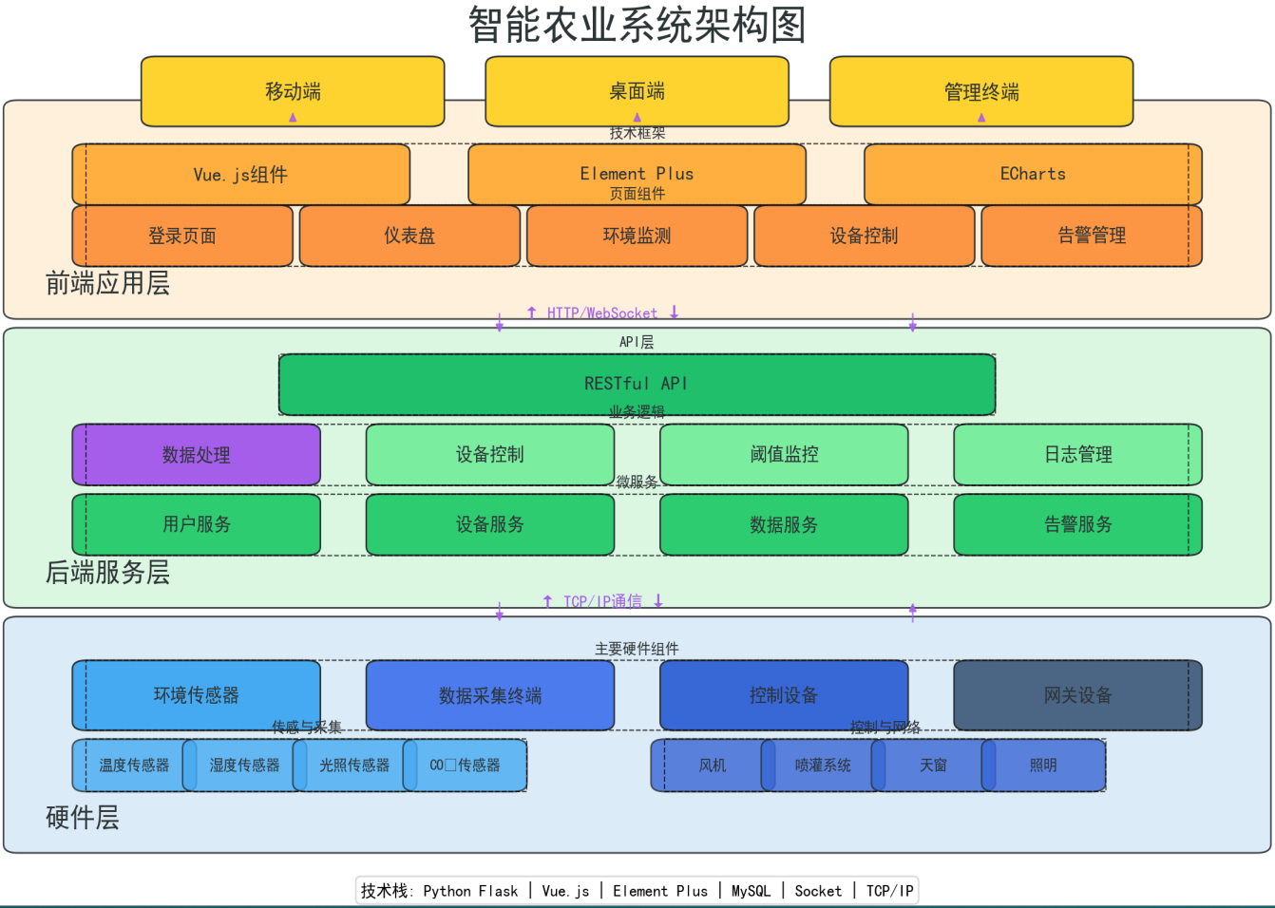
图2 智能农业系统架构图
智能农业系统架构采用分层设计，由硬件层、后端服务层和前端应用层组成。硬件层包含环境传感器（温度、湿度、光照、CO₂）、数据采集终端、控制设备（风机、喷灌系统、天窗、照明）和网关设备，负责物理环境的感知与控制。后端服务层通过RESTful API提供接口，包含用户服务、设备服务、数据服务和告警服务，实现设备控制、阈值监控、数据处理和日志管理等业务逻辑。前端应用层基于Vue.js、Element Plus和ECharts构建用户界面，提供登录页面、仪表盘、环境监测、设备控制和告警管理等功能。系统支持移动端、桌面端和管理终端多种访问方式，通过HTTP/WebSocket和TCP/IP协议实现层间通信，为现代农业生产提供智能化管理平台。

数据应用创新

多维数据可视化分析
系统集成折线图、热力图、仪表盘等多种可视化组件，不仅能展示实时环境数据，还可通过大数据分析生成周 / 月 / 季趋势报告，自动识别环境参数变化规律。例如，通过光照强度与作物生长周期的关联分析，为补光设备运行提供优化建议，相比传统仅展示原始数据的系统，更具决策参考价值。

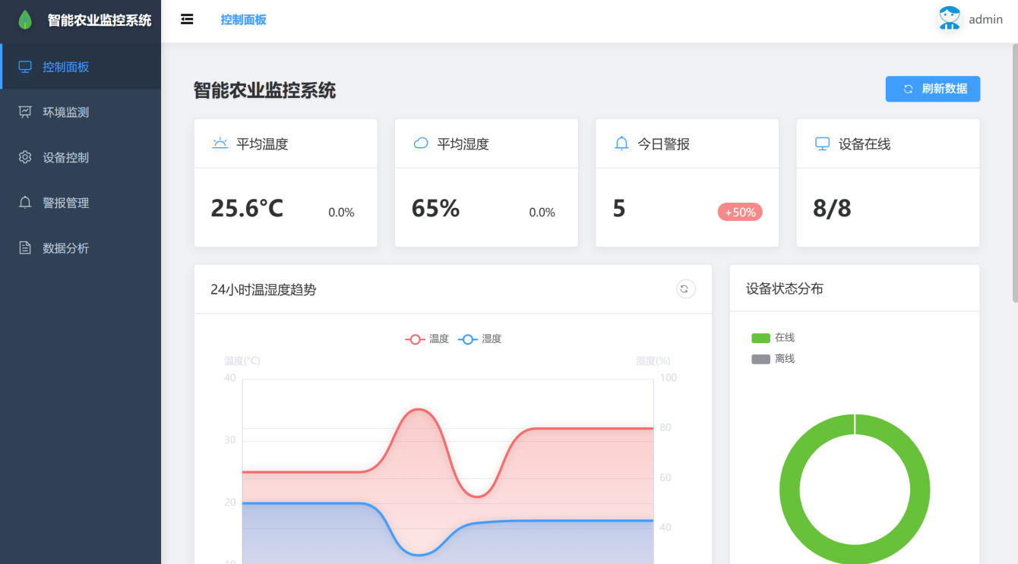
图3 主页面ui图

功能设计
（本章节主要描述作品根据需求分析所规划设计的各种功能，着重体现这些功能的作用）

核心功能模块规划

环境监测功能
实现空气温度、空气湿度、土壤温湿度、光照强度、CO₂浓度 5 类核心参数的实时采集，采样频率可设置为 1-60 分钟 / 次，数据采集误差≤±2%。前端界面实时展示各参数数值及状态（正常 / 异常），支持历史数据查询（按日 / 周 / 月筛选），为后续控制决策提供数据支撑。
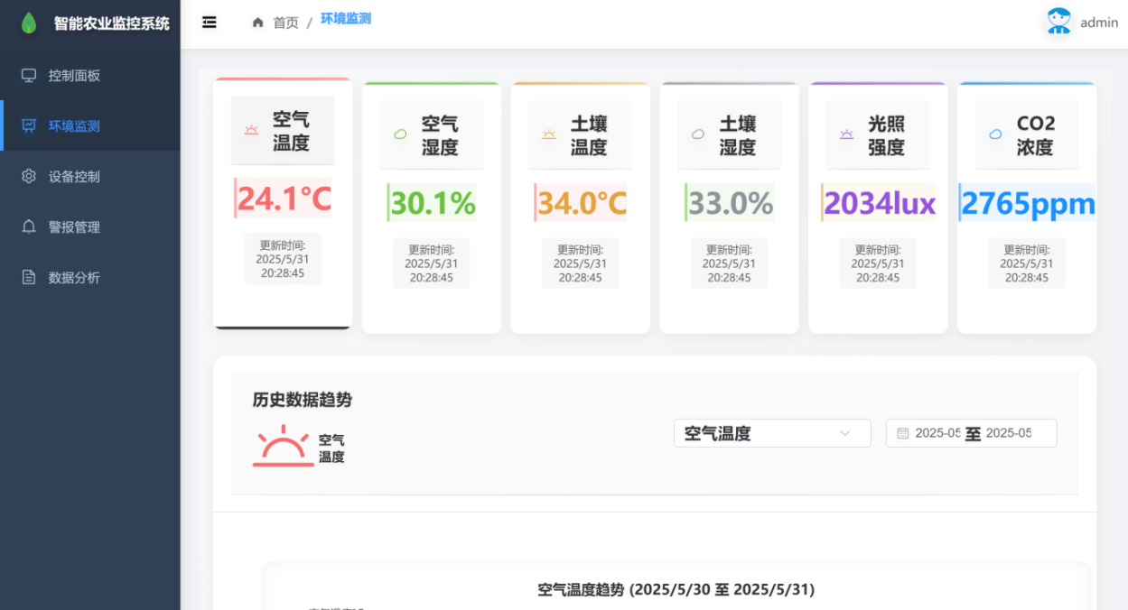
图4 数据显示ui

设备智能控制功能
支持风机、喷灌系统、补光灯、天窗 4 类农业设备的控制，提供 “自动控制”“手动控制” 两种模式。自动模式下，基于环境数据与预设阈值联动运行；手动模式下，用户可通过终端界面远程发送开关指令，设备响应时间≤3 秒，并实时反馈运行状态（运行中 / 已关闭 / 故障）。

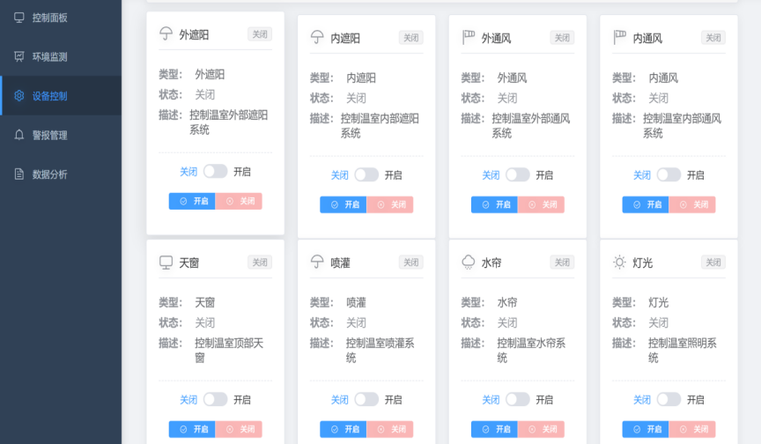
图5 控制设备ui图

异常告警功能
当环境参数超出预设阈值或设备运行异常时，系统自动触发告警，支持 3 种告警方式：终端界面弹窗提醒、短信推送、声音告警。告警信息包含异常类型（如 “空气温度过高”）、发生时间、位置及处理建议，确保用户及时响应。
警报列表页面：展示所有警报规则，支持新建和删除修改。
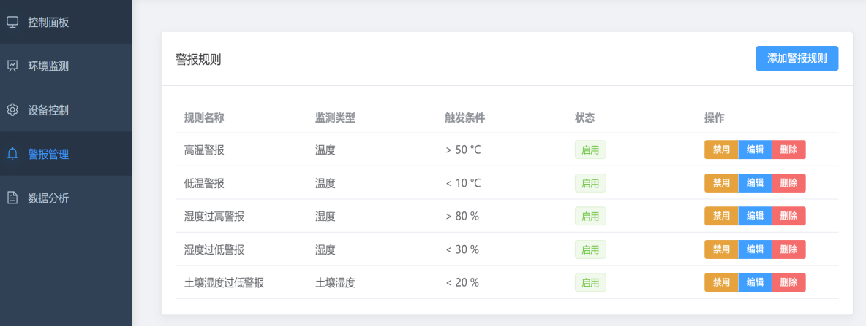
图6 规则警告界面
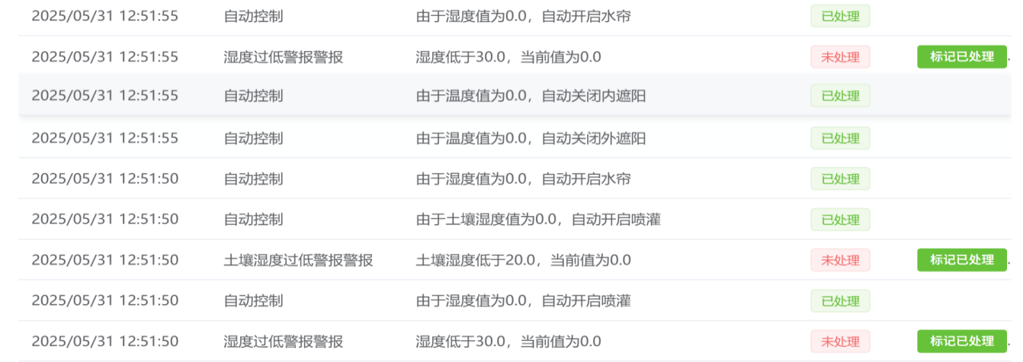
警报详情弹窗：点击可查看详细信息及关联的传感器数据。
实时提醒：新警报时页面弹窗/红点提示，提醒用户及时处理。
图7 阈值警告ui

系统实现
（本章节主要描述实现功能所采用物联网技术架构，包括感知层技术、传输层技术、控制层技术、软件开发技术、云应用、数据挖掘和可视化应用等。）

物联网技术架构部署

三感知层技术实现
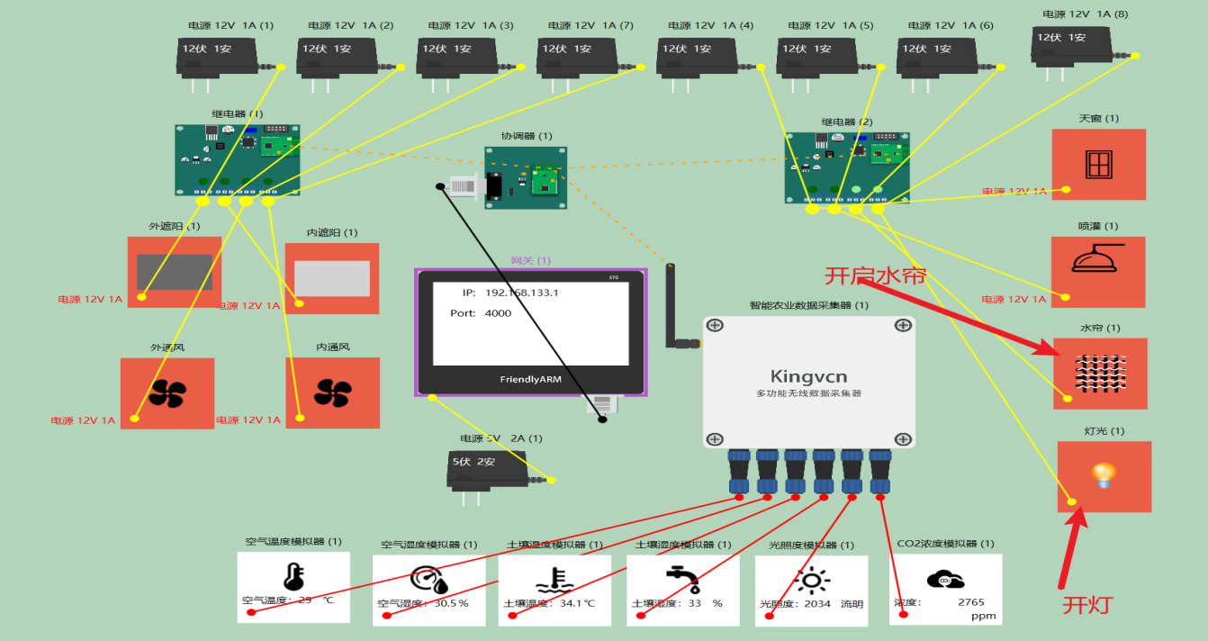

图 4-1 感知层传感器与控制器连接示意图

输层技术实现
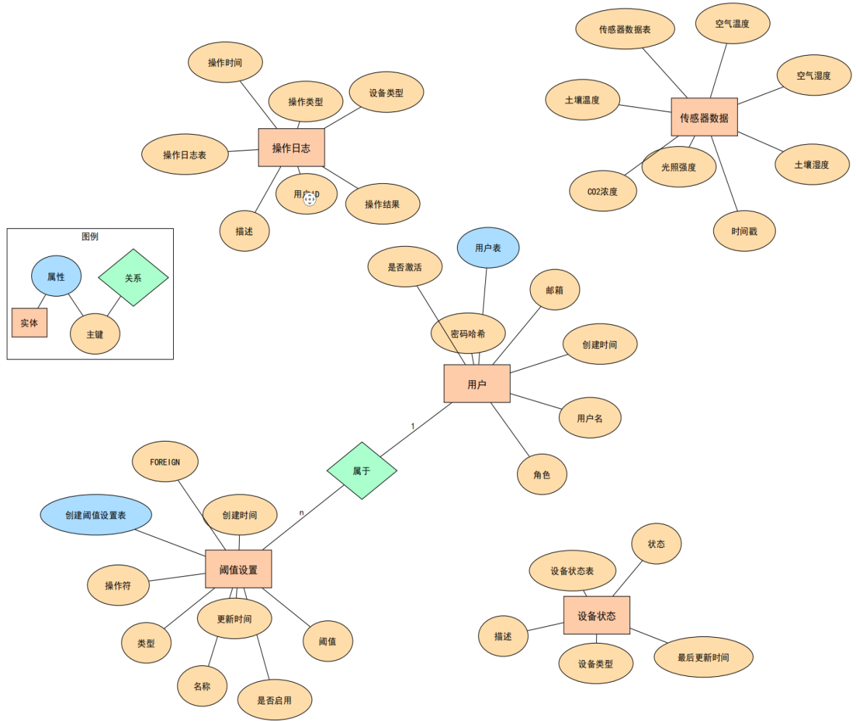

图4-2 数据库E-R图

4.1.3 应用层技术实现
后端开发：采用 Python Flask 框架搭建服务器，使用 MySQL 数据库存储数据，通过 RESTful API 实现前后端数据交互；
前端开发：基于 Vue 3+Element Plus 构建响应式界面，集成 ECharts 实现数据可视化，支持 PC 端与移动端自适应显示；

用Vue 3和Element Plus构建响应式登录界面，实现了登录/注册标签页切换功能，表单实时验证（用户名、密码、邮箱格式），使用Pinia状态管理存储用户信息和登录状态。
图4-3 登录注册
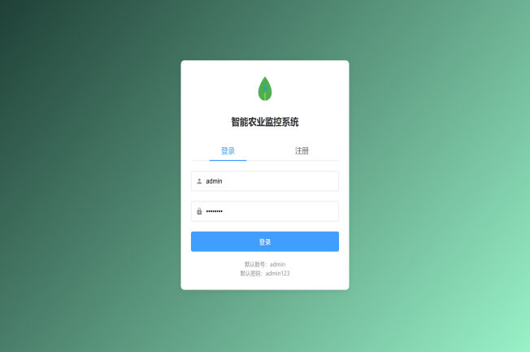
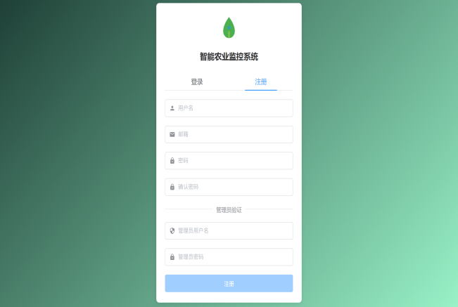
图4 登录注册ui

其他内容
（本章节主要描述前文未涉及的内容，如作品的工业设计、作品的成本计算等）

工业设计与成本核算
系统硬件由传感器、控制器、网关、通信模块等组成，具体成本明细如下表所示：
Table5-1 System Hardware Cost Details
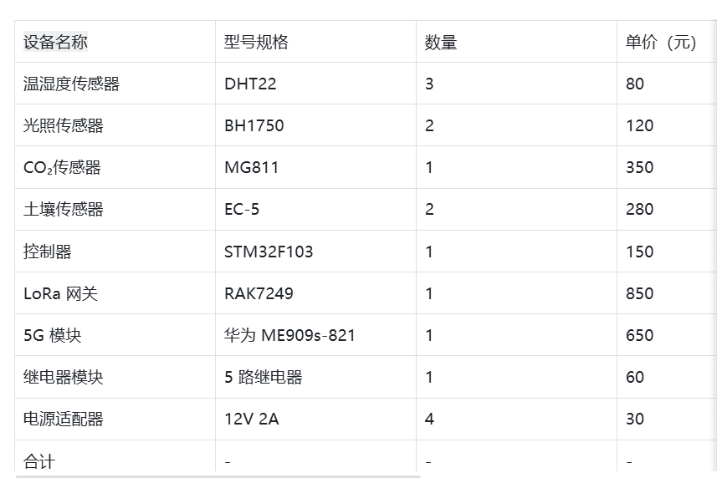

工业设计说明
系统硬件采用模块化集成设计，控制器与网关整合为一体化机箱，尺寸为 30cm×20cm×15cm，采用 ABS 工程塑料外壳，具备防水、防尘、抗腐蚀特性，适应温室潮湿环境。传感器采用壁挂式安装，附带可调节支架，方便调整安装角度；设备接口采用标准化设计，标注清晰，便于后期维护与更换。

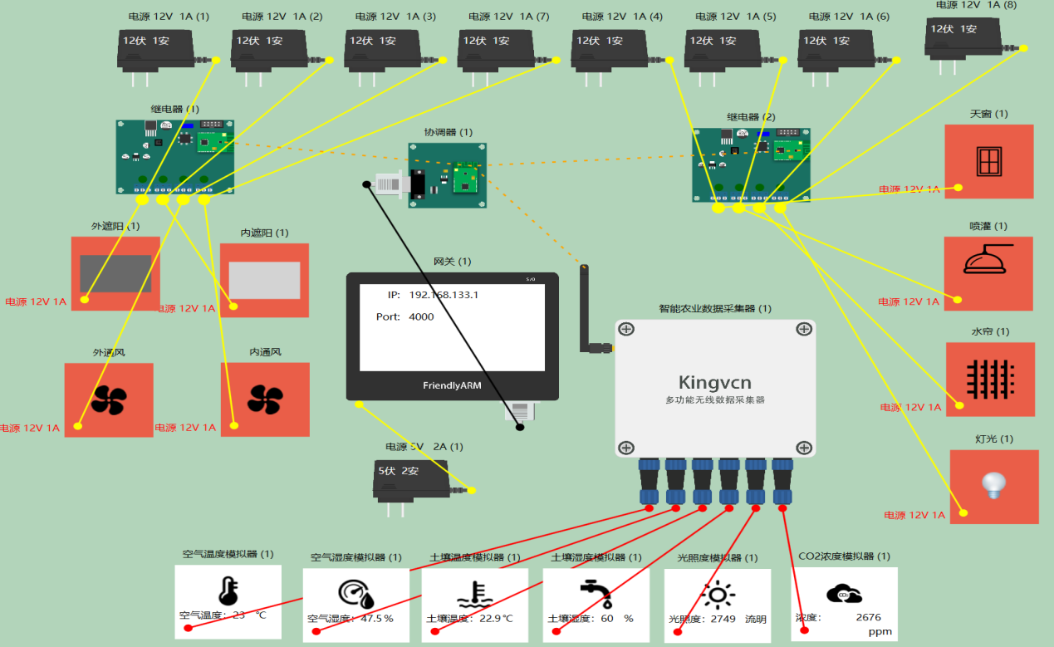
图 5-1 系统硬件（仿真图）一体化机箱与传感器安装示意图
智能农业系统硬件^{[3]}选型说明如下：
电源模块：选用多组12V 1A电源适配器，为各类执行器（如风机、天窗、喷灌、灯光等）和控制板供电，保证系统稳定运行。
终端网关设备采用5V 2A电源适配器，适配嵌入式网关主板。
执行器与控制设备
风机：包括外通风和内通风风机，分别用于温室内外空气流通，提升环境调节能力。
天窗：电动天窗装置，实现自动开合，辅助温度和湿度调节。
喷灌系统：自动喷灌设备，用于作物灌溉。
水帘：用于降温和湿度调节。
灯光：LED等照明设备，补充作物生长所需光照。
传感器模块
空气温度传感器：实时监测温室内空气温度。
空气湿度传感器：监测空气湿度，辅助环境调节。
土壤温度传感器：监测土壤温度，保障作物根系健康。
土壤湿度传感器：监测土壤含水量，指导灌溉。
光照度传感器：监测温室内光照强度，辅助灯光控制。
CO₂浓度传感器：监测空气中二氧化碳浓度，保障作物光合作用。
数据采集与控制终端
采用Kingvcn多功能无线数据采集器，负责各类传感器数据的采集与上传，并与执行器进行联动控制。
通过有线/无线方式与主控网关通信，实现远程监控和自动化控制。
主控网关与人机界面
选用FriendlyARM嵌入式网关，集成显示屏，支持IP和端口配置，作为系统的核心控制与数据交互节点。
网关与采集终端、执行器、传感器等通过标准接口连接，支持本地和远程管理。
继电器与协同器
继电器模块用于大功率设备的开关控制，保障系统安全。
协同器用于多设备协同工作，提升系统整体联动性和可靠性。

参考文献
- 丁子木,刘美彤,韩梦杰,等.Vue框架中的MVVM思想的实践与优化[J].电脑编程技巧与维护,2025
- 徐爽,付怡,许丹.一种基于Python的健康知识组织与管理系统设计[J].中国科技信息,2025
- 赵大龙,胡柏翠.教育信息化背景下金融类专业虚拟仿真教学实践研究[J].现代商贸工业,2025

